Elastikspring, max strækning, fart og acceleration. Teoretisk model af et elastikspring
I et elastikspring er elastikken fastgjort til udspringerens ankler (og sele til kroppen) og til platformen. Den hænger i et U nedenunder personen. Hvornår er udspringerens fart størst, hvornår er kraften størst og hvordan tilpasser man elastikken, så udspringeren ikke rammer jorden?

Kernestof:
- bevægelse i én dimension
- kraftbegrebet og Newtons 2. lov
- mekanisk energi i et homogent tyngdefelt
I det følgende gennemgås

- Teoretisk model og springets fire faser
- Hvor langt under platformen hænger springeren til sidst?
- Elastikkens største udstrækning
- Hvordan afhænger springets laveste punkt af springerens vægt?
- Hvor stor en acceleration udsættes springeren for?
- Hvor stor er udspringerens største fart på vej ned?
- Hvorfor falder springeren hurtigere end frit fald, mens elastikkens foldes ud?

Video med fysik A holdet efterår 2020 og efterår 2024
https://www.facebook.com/watch/?v=342968613449193

https://youtu.be/bXGxWjQUntI

1. Teoretisk model og springets 4 faser

Teoretisk model
I den teoretiske model anvendes teorien ikke direkte på virkeligheden, men på en forenkling af virkeligheden.

Forenklinger
- Der ses bort fra luftmodstand
- Der ses bort fra indre friktion i selve elastikken
- Der ses bort fra elastikkens masse (elastikmasse Bungyjump CPH = 23,5 kg)
- Det antages, at elastikkraften er proportional med udstrækningen.
- Det antages, at udspringeren kan tilnærmes med et punkt

Teori
Udspringeren er (efter elastikken strammes) påvirket af to kræfter, en nedad rettet tyngdekraft og en opadrettet elastikkraft. Når en udspringer er på vej ned, mister han potentiel energi i forhold til startpositionen på platformen. Udspringeren har den mindste potentielle energi i springets laveste punkt.

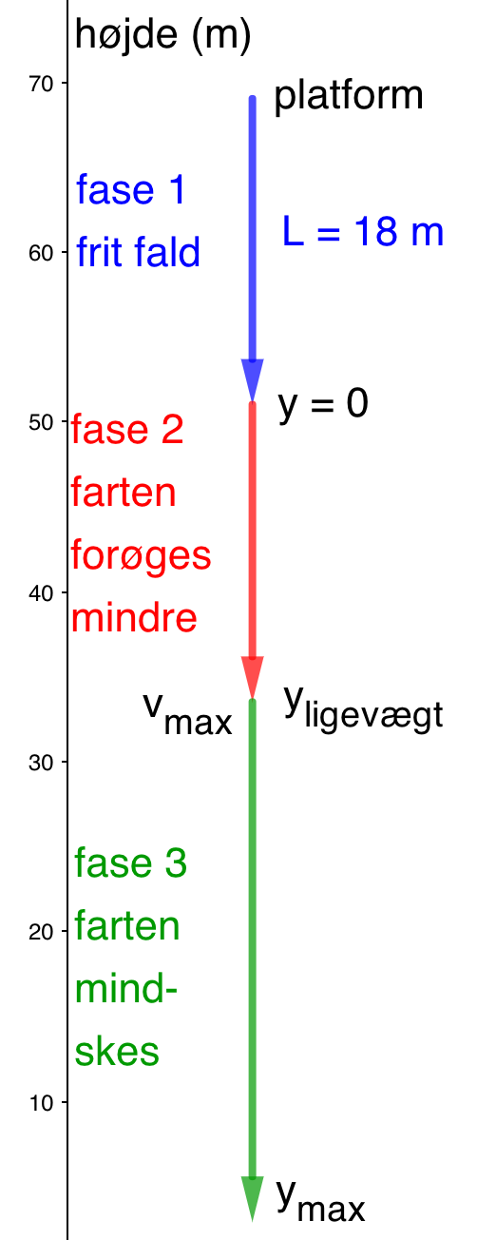

Springets 4 faser

1. fase
Når der ses bort fra luftmodstand og fjederens masse, falder udspringeren frit over en strækning, der svarer til elastikkens længde.

2. fase
Når elastikken begynder at strammes, aftager udspringerens acceleration. Accelerationen aftager, indtil elastikkraften bliver lige så stor som tyngdekraften. Når dette sker, er accelerationen nul, og farten er størst.

3. fase
I denne fase er den opadrette elastikkraft større end tyngdekraften og nu bremses udspringerens fart efterhånden som elastikken strammes. I springets nederste punkt er kraften på udspringeren størst, og farten er nul. Herefter trækkes udspringeren opad af elastikken.

4. fase
Her svinger udspringeren op og ned indtil springet slutter i den højde, hvor kraften fra elastikken er lige så stor som tyngdekraften.

Data over model af elastikspringet
- Der springes fra en højde af 69 m over vandet
- Elastikkens ubelastede længde = 18 m.
- Elastikkens fjederkonstant $k=40 \frac{\text{N}}{\text{m}}$ (ikke oplyst fra BungyCPH, skal beregnes)
- Tyngdeaccelerationen g sættes til 10 N/kg

Ekstra data fra virkelighedens elastikspring (Bungyjump CPH)

- Elastikkens masse $m=23,5 \text{kg}$
- Elastikkens største belastning (brudstyrke): 20 kN
- De tre elastikker, hver med længden 18 m, men med forskellige fjederkonstanter.

2. Hvor langt under platformen hænger udspringeren hænger efter springet?

Ligevægtstillingen

Den afstand, hvor udspringeren til sidst hænger stille, efter springet, kaldes ligevægtstillingen. Man kan finde denne afstand ud fra en fra følgende kraftligevægt

elastikkraft = tyngdekraft

$${k∙y}_{ligevægt}=m∙g$$

hvor $y_{ligevægt}$ er det stykke elastikken er hivet ud fra den ubelastede længde L. Ved at isolere $y_{ligevægt}$ fås
$$y_{ligevægt}=\frac{m∙g}{k}$$

Eksempel 1. Hvor langt under elastikkens frie længde hænger udspringeren til sidst

Ligevægtstillingen $y_{ligevægt}$for en person med massen $m=70 kg$, når $k=40 \frac{\text{N}}{\text{m}}$

$$y_{ligevægt}=\frac{70 kg∙10 \frac{\text{N}}{\text{kg}}}{40 \frac{\text{N}}{\text{m}} }=17,5 m$$

Det er i afstanden 18 m + 17,5 m = 35,5 m under platformen, at farten er størst, fordi udspringeren er accelereret nedad over hele denne strækning.

Opgave 1
En udspringer vejer 80 kg. Hvor langt under platformen, hænger udspringeren efter springet?

3. Elastikkens største udstrækning

Største udstrækning af elastikken via en energibetragtning
En udspringer med massen m forbindes til en elastik med længden og stivhed. Den største afstand under platformen $L+y_{max}$, kan beregnes ud fra energiligningen

tilvæksten i potentiel energi i elastikken = tabet i potentiel energi i tyngdefeltet

udtrykt via symboler fås

$$\frac{1}{2}∙k∙y_{max}^{2}=m∙g∙(L+y_{max})$$

$$\frac{1}{2}∙k∙y_{max}^{2}-m∙g∙y_{max}-m∙g∙L=0$$

$$\frac{1}{2}∙y_{max}^{2}-\frac{m∙g}{k}∙y_{max}-\frac{m∙g}{k}∙L=0$$

Ved brug af løsningsformlen for 2. gradsligningen, fås

$$y_{max}=\frac{m∙g}{k}+\sqrt{{\left(\frac{m∙g}{k}\right)}^{2}+\frac{2∙m∙g∙L}{k}}$$

hvor $\frac{m∙g}{k}=y_{ligevægt}$

Opgave 2. Begrundelse for formlen for $y_{\text{max}}$
Vis hvordan formel for $y_{\text{max}}$ fremkommer

Eksempel 2. Største udstrækning af elastikken
Ved at indsætte $y_{slut}$ = 17,5 m fås

${ y}_{max}=17,5 \text{m}+\sqrt{{\left(17,5 \text{m}\right)}^{2}+2∙17,5 \text{m}∙18 \text{m}}=48,1 \text{m ≈ 48 m}$

Det er i afstanden $\text{48 m}+18 m=66 m$ under platformen og springets korteste afstand til vandoverfladen er derfor 3 m.

Opgave 3. Rammer en springer på 80 kg vandoverfladen?
En udspringer vejer 80 kg. Hvor langt under platformen er den største udstrækning af elastikken. Er springet sikkert eller skal der benyttes en elastik med fjederkonstanten
$k=50 \frac{\text{N}}{\text{m}}$ ?

4. Hvordan afhænger springets laveste punkt af udspringerens vægt?
Eksempel 3. Er der en lineær sammenhæng mellem springerens laveste punkt og massen af udspringeren?
Elastikkens største udstrækning som funktion af udspringerens masse, når elastikkens længde og fjederkonstant er fastholdt
$$y_{max}(m,k,L)=\frac{m∙g}{k}+\sqrt{{\left(\frac{m∙g}{k}\right)}^{2}+\frac{2∙m∙g∙L}{k}}$$
En udspringer med massen m er fastgjort til en elastik med længden L = 18 m, og fjederkonstanten k = 40 N/m. Når g = 10 N/kg fås
$$y_{max}(m)=0,25∙m+\sqrt{0,0625∙m^{2}+9∙m}$$
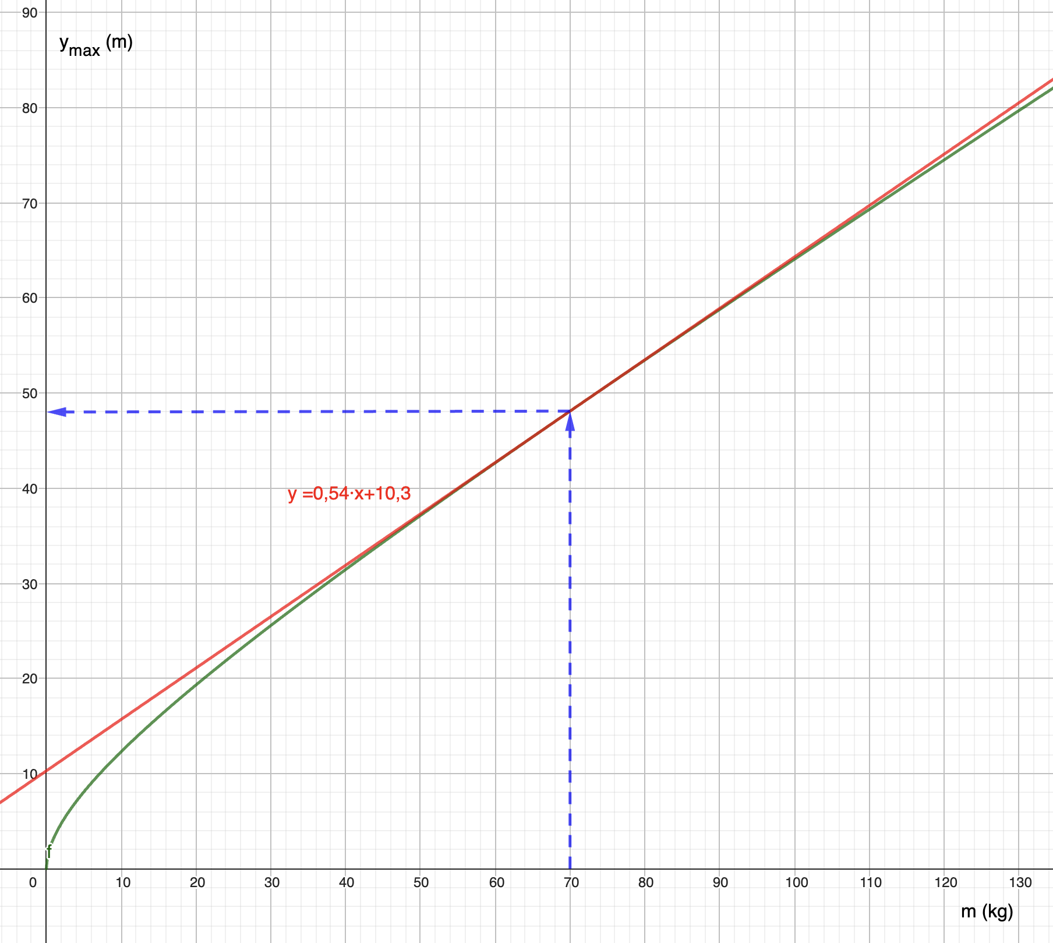
Fortolkning af hældningen:
For hver 1 kg udspringerens masse er større end 70 kg, kommer elastikkens laveste punkt 0,54 m tættere på vandet. Denne lineære formel passer godt, for personer med en vægt over 30 kg

Opgave 4. Hvor meget tættere på vandet kommer springeren, når vægten forøges med 1 kg?
En udspringer med massen m er fastgjort til en elastik med længden L = 18 m, og fjederkonstanten k = 50 N/m og g = 10 N/kg. Vis at formlen for $y_{max}(m)$ bliver
$$y_{max}(m)=0,20∙m+\sqrt{0,04∙m^{2}+7.2∙m}$$
Hvor meget tættere på vandet kommer udspringeren for hver gang vægten forøges med 1 kg?

5. Hvor stor er elastikkraften i springets nederste punkt, og hvor stor en acceleration udsættes springeren for?

Eksempel 4. Hvor stor er den opadrettede elastikkraft kraften i springets laveste punkt?
Hvor stor en opadrettet acceleration udsættes springeren for? Hvis springeren stod på hovedet på en vægt udsat for denne acceleration, hvor meget mere end normalvægt ville vægten vise?

Elastikkraften i springets laveste punkt

$$F_{\text{elastik}}=k∙y_{\text{max}}=40 \frac{\text{N}}{\text{m}}∙48,1 m=1924 N≈1,9 kN =2,7 F_{\text{t}}$$

hvilket er 10 % af elastikkens brudstyrke på 20 kN

Udspringerens opadrettede acceleration i springets laveste punkt

$${m∙a_{\text{max}}=F}_{\text{res}}$$

$$m∙a_{\text{max}}=F_{\text{elastik}}- F_{\text{t}}$$

$$m∙a_{\text{max}}=k∙y_{\text{max}}-m∙g$$

$$a_{\text{max}}=\frac{k}{m}∙y_{\text{max}}-g$$

Opgave 5. Max acceleration
Vis, ved at indsætte $y_{max}=48,1 m$ og $k=40 \frac{\text{N}}{\text{m}}$ og m = 70 kg fås $a_{\text{max}}≈1,8 g$

6. Hvor stor er den største fart på vej ned?

Springets største fart via energibetragtning

En udspringer med massen m forbindes til en elastik med længden L og fjederkonstanten k.
Farten som funktion af afstanden under elastikken y, kan beregnes ud fra energiligningen:

Tilvæksten i kinetisk energi og tilvæksten i potentiel energi i elastikken = tabet i potentiel energi
i tyngdefeltet

$$\frac{1}{2}∙m∙v^{2}+\frac{1}{2}∙k∙y^{2}=m∙g∙(L+y)$$

$$v=\sqrt{-\frac{k}{m}∙y^{2}+2∙g∙y+2∙g∙L}$$

Opgave 6.
Vis hvordan fartformlen fremkommer

Matematisk argument for hvornår farten er størst
Farten er størst, når andengradspolynomiet under kvadratroden har toppunkt. Ved indsætning i x-koordinaten til parablens toppunkt, fås

$$x=-\frac{b}{2∙a}=-\frac{2∙g}{-2\left(-\frac{k}{m}\right)}=\frac{m∙g}{k}=y_{\text{lige}\text{vægt}}$$

Fysisk argument for hvornår farten er størst
Den største fart opnås når udspringeren ikke er accelereret længere, dvs. når fjederkraften er lig tyngdekraften. Det er den afstand L + $y_{ligevægt}$ under platformen, hvor udspringeren hænger efter springet. Den største fart kan beregnes ud fra energiligningen.

Formel for den største fart

$$\frac{1}{2}∙m∙v_{\text{max}}^{2}+\frac{1}{2}∙k∙y_{ligevægt}^{2}=m∙g∙(L+y_{ligevægt})$$

Ved at indsætte $y_{ligevægt}=\frac{m∙g}{k}$ , fås nedenstående formel for $v_{\text{max}}$

$$v_{\text{max}}=\sqrt{g∙\left(\frac{m∙g}{k}+2∙L\right)}$$

Opgave 7.
Vis hvordan formlen for $v_{\text{max}}$fremkommer

Eksempel 5. Springets største fart

For en person med massen $m=70 kg$, når $k=40 \frac{\text{N}}{\text{m}}$
Ved indsættelse af $y_{ligevægt}$ = 17,5 m fås

$$v_{\text{max}}=\sqrt{10 \frac{\text{m}}{s^{2}} ∙\left(\frac{70 kg∙10 \frac{\text{m}}{s^{2}}}{40 \frac{\text{N}}{\text{m}}}+2∙18 \text{m}\right)}≈23\frac{m}{s}$$

Opgave 8
En udspringer med massen m = 80 kg fastgøres til en elastik med længden L = 18 m, og fjederkonstanten $k=40 \frac{\text{N}}{\text{m}}$. Beregn den største fart.

Eksempel 6. Energifordelinger under springet

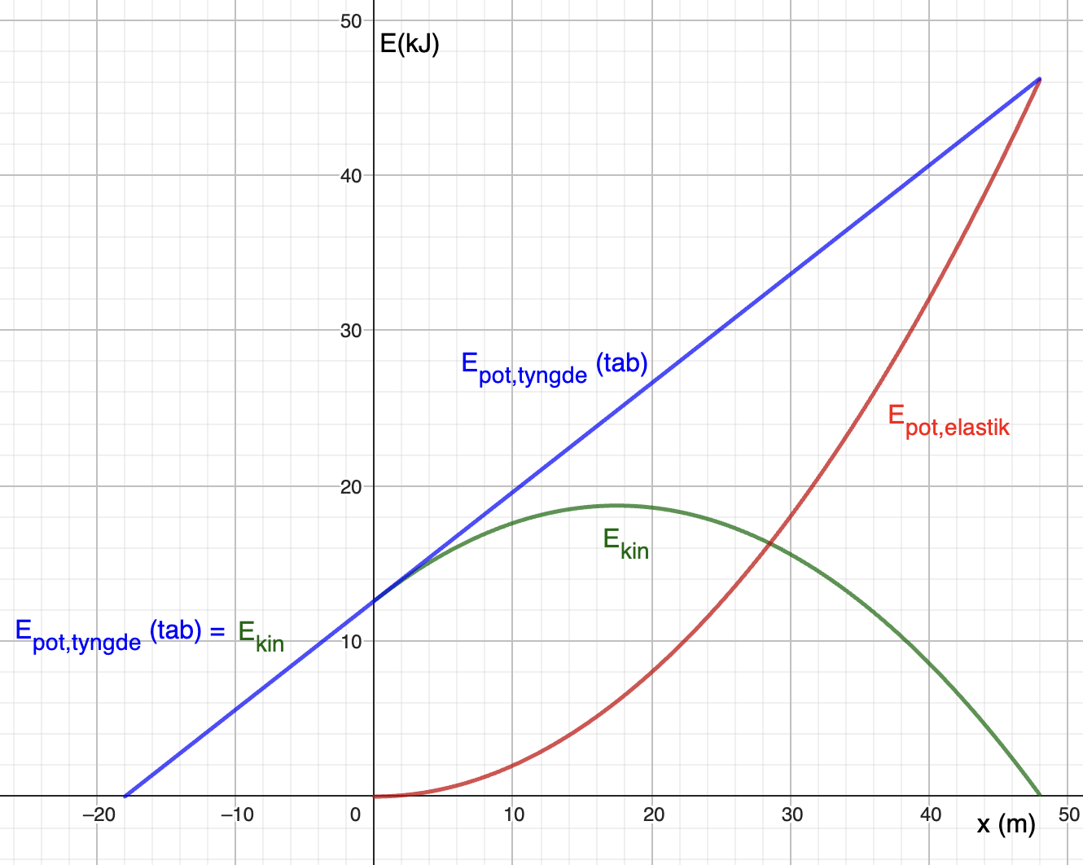

Den potentielle energi i tyngdefeltet aftager lineært under hele springet og derfor vokser den kinetiske energi lineært i løbet af det frie fald (negative x-værdier). Når elastikken begynder at bremse bevægelsen (positive x-værdier), så gælder der for hver positiv x-værdi, at den totale energi er summen af den kinetiske, den potentielle energi i fjederen og i tyngdefeltet

$$E_{\text{pot, fjeder}}\left(x\right)=\frac{1}{2}∙k∙x^{2}=0.02 \frac{\text{N}}{\text{m}}∙x^{2}$$

$$E_{\text{pot, tyngde}}\left(x\right)=m∙g∙\left(L+x\right)=0.7 \text{N}∙x+12.6 \text{Nm}$$

$$E_{\text{kin}}\left(x\right)=-\frac{1}{2}∙k∙x^{2}+m∙g∙x+m∙g∙L=-0.02 \frac{\text{N}}{\text{m}}∙x^{2}+0.7 \text{N}∙x+12,6 \text{Nm, }x\text{ ≥ 0}$$

7. Hvorfor falder springeren hurtigere end frit fald mens elastikkens foldes ud?

Faster than falling.

Medtages elastikkens masse, opnås en acceleration på 1,2 g under et fald på elastikkens længde, fordi elastikken hænger under platformen og trækker udspringeren ned. Hvis elastikkens masse er lige så stor som springerens, så opnås en acceleration på 1,6 g (Real World Physics Problems)

Kort forklaring på ’faster than falling’
Inden springet hænger elastikken i en U-form, hvor den ene ende af U-et er fastgjort til springeren og den anden til platformen. Når der springes, vil den halvdel, der er fastgjort til springeren, accelerere nedad, mens den del der er fastgjort til platformen, er i hvile. I løbet af springets første fase, vil dele af elastikken hele tiden blive bremset helt op. Denne opbremsning forøger spændingen i elastikken, og springeren bliver derfor påvirket af en nedadrettet elastikkraft udover tyngdekraften. På nedenstående figur angiver y hvor langt springeren er faldet i forhold til platformen og L er elastikkens længde. Den venstre del af elastikken er hele tiden i hvile. Før springet hænger den nederste del af elastikken en halv elastiklængde under platformen.
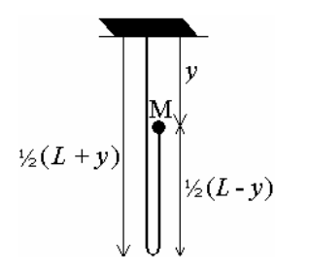

Wikipedia om det engelske ord bungee
The word "bungee" originates from West Country dialect of the English language, meaning "Anything thick and squat", as defined by James Jennings in his book "Observations of Some of the Dialects in The West of England" published 1825. In 1928, the word started to be used for a rubber eraser.^{[6]}

Litteratur
Menz, The Physics of Bungee Jumping, The Physics Teacher, November 1993, Vol 31, nr. 8
https://www.bungeehawaii.com/bzapp/press/pt.html

GeoGebra fil hvor man kan ændre elastikkonstanten k, længden L og springerens masse m
https://www.geogebra.org/m/aBRsx86n

Nedenfor er der to videoer tre artikler, hvor der argumenteres for hvorfor accelerationen er større end g

Chain drop, Veritasium
https://www.youtube.com/watch?v=1erU-Cwcl2c
https://www.youtube.com/watch?v=X-QFAB0gEtE

Heckt, m- fl. Understanding physics of bungee jump, University of Amsterdam
https://staff.fnwi.uva.nl/a.j.p.heck/Research/art/BungeeJumping.pdf

Real World Physics problems: Physics of Bungee Jumping
https://www.real-world-physics-problems.com/physics-of-bungee-jumping.html

Murgan C, Newtonian analyses of a folded chain drop, Physics teacher, vol. 56, may 2018
https://www.researchgate.net/publication/324605977_Newtonian_analysis_of_a_folded_chain_drop/link/5ad8ed2c0f7e9b28593c9c09/download?_tp=eyJjb250ZXh0Ijp7ImZpcnN0UGFnZSI6InB1YmxpY2F0aW9uIiwicGFnZSI6InB1YmxpY2F0aW9uIn19

Energy Graphs of a Bungee Jump xmtutor
https://www.youtube.com/watch?v=5prU6tdQAR4

